تظهر هذه الشاشة عند اختيار الترقيات من قائمة الإستعلامات كما في الشكل (13-3).

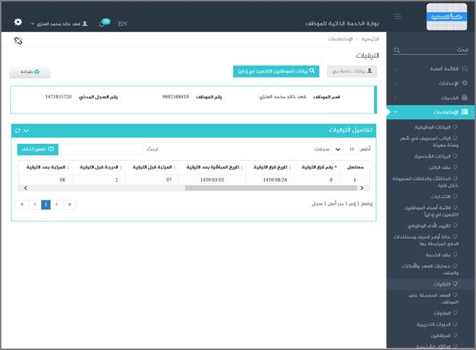

الشكل (13-3) يمثل شاشة الترقيات.

يتم من خلال هذه الشاشة تمكين المستخدم فيما يخص الاطلاع على جميع بيانات وتفاصيل الترقيات للموظف (المستخدم الحالى)و التي تشمل على مايلي (رقم الموظف ورقم سجله المدني واسمه و جدول تفاصيل الترقيات و يشمل مسلسل و رقم قرار الترقية و تاريخها و تاريخ المباشرة بعد الترقية و المرتبة قبل و بعد الترقية و الدرجة بعد و قبل الترقية و الجهة الادارية بعد الترقية و مقر العمل بعد الترقية و الراتب الاساسي قبل الترقية و بعدها ) حيث يتم الحصول على هذه المعلومات من خلال نظام شؤون الموظفين، كما يمكن للمستخدم الاستعلام عن بيانات الترقيات للموظفين التابعين له إدارياً وذلك من خلال الضغط على رابط "الموظفين التابعين لي إدارياً " حيث تظهر قائمة بالموظفين التابعين لهذا المستخدم فيتم اختيار أي موظف من هذه القائمة حيث يعرض النظام بيانات الترقيات لهذا الموظف ؛ ويمكن للمستخدم الرجوع الى بيانات الترقيات الخاصة به وذلك بالضغط على رابط "بيانات خاصة بي" ، كذلك يمكن للمستخدم طباعة بيانات الترقيات له أو لأحد الموظفين التابعين له إداريا وذلك بالضغط على زر "طباعة" حيث يعرض النظام كشف الترقيات كما في الشكل (1-13-3).

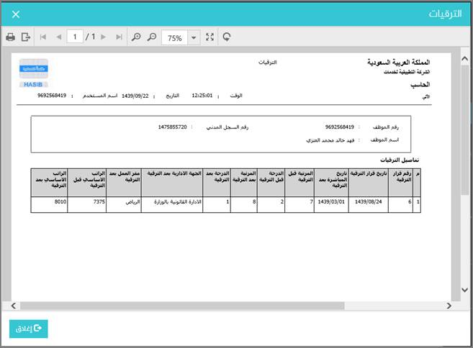

الشكل (1-13-3) يمثل كشف الترقيات.